LAPORAN PRAKTIKUM ALGORITMA
DAN PEMROGRAMAN 1

MODUL 11
SWITCH - CASE

Disusun oleh:
ANDIKA FATHUR RIZKI
109082530012
S1IF-13-07

Asisten Praktikum
Adithana dharma putra
Apri pandu wicaksono

PROGRAM STUDI S1 INFORMATIKA
FAKULTAS INFORMATIKA
TELKOM UNIVERSITY PURWOKERTO
2025
LATIHAN KELAS – GUIDED
- Guided 1
Source Code
package main

import "fmt"

func main() {
var jam12, jam24 int
var label string
fmt.Scan(&jam24)
switch {
case jam24 == 0:
jam12 = 12
label = "AM"
case jam24 < 12:
jam12 = jam24
label = "AM"
case jam24 == 12:
jam12 = 12
label = "PM"
case jam24 > 12:
jam12 = jam24 - 12
label = "PM"
}
fmt.Println(jam12, label)
}

Screenshoot program
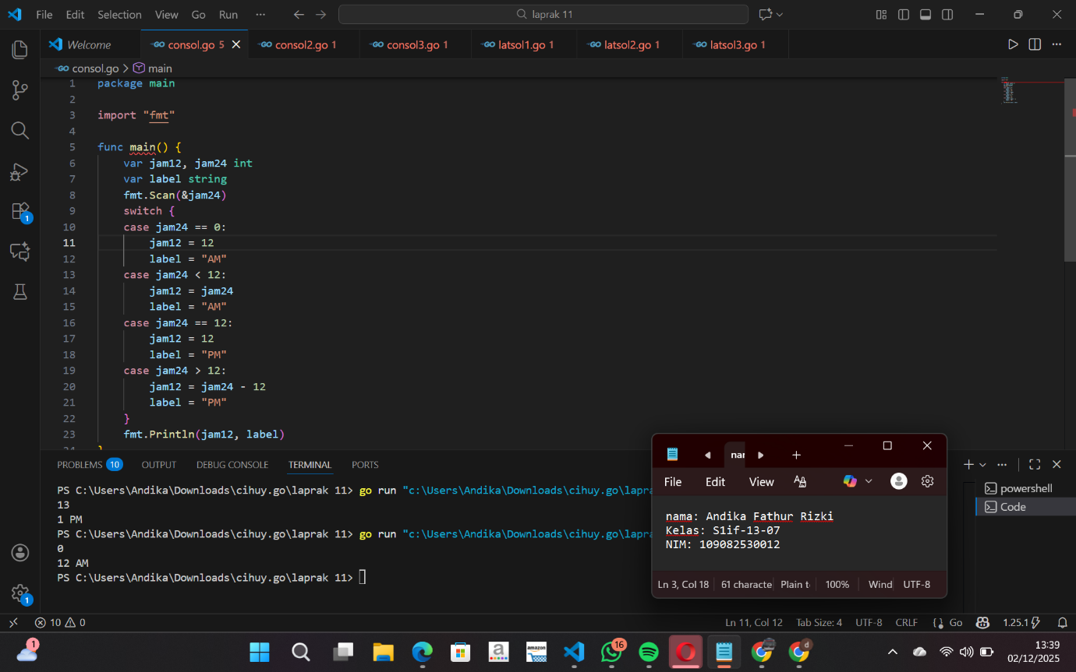
Deskripsi program
Program di atas berfungsi untuk mengubah jam dalam format 24 jam menjadi format 12 jam dengan menampilkan angka jam dan label “AM” atau “PM”. Program membaca sebuah angka jam (0–23) dari input. Jika nilai jam adalah 0, maka diubah menjadi 12 AM; jika kurang dari 12, jam tetap dan diberikan label AM; jika tepat 12, jam tetap dengan label PM; dan jika lebih dari 12, jam dikurangi 12 dan diberi label PM. Setelah menentukan hasil konversi, program menampilkan jam dalam format 12 jam beserta label AM atau PM.
- Guided 2
Source Code
package main

import "fmt"

func main() {
var nama_tanaman string
fmt.Scan(&nama_tanaman)
switch nama_tanaman {
case "nepenthes", "drosera":
fmt.Println("Termasuk Tanaman Karnivora. ")
fmt.Println("Asli Indonesia. ")
case "venus", "sarracenia":
fmt.Println("Termasuk Tanaman Karnivora.")
fmt.Println("Tidak Asli Indonesia")
default:
fmt.Println("Tidak Termasuk Tanaman Karnivora.")
}
}

Screenshoot program
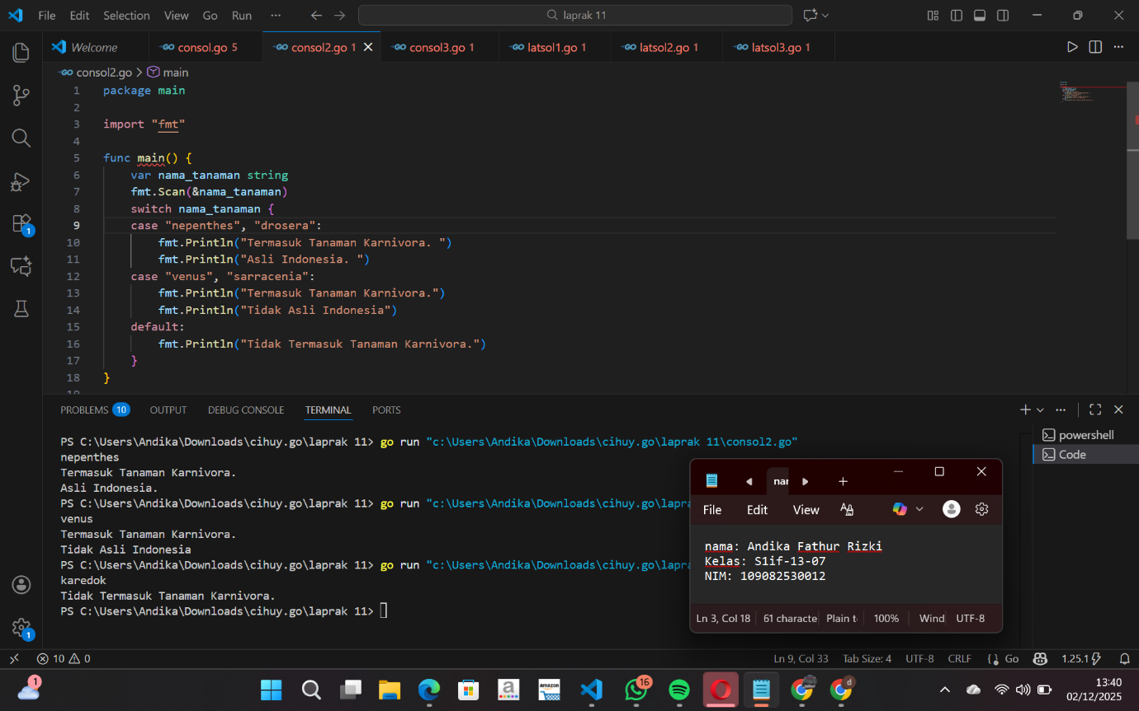
Deskripsi program
Program di atas berfungsi untuk mengelompokkan jenis tanaman berdasarkan nama yang dimasukkan oleh pengguna. Ketika pengguna mengetikkan nama tanaman, program akan mengecek nama tersebut melalui switch. Jika nama yang dimasukkan adalah “nepenthes” atau “drosera”, maka program menampilkan bahwa tanaman tersebut merupakan tanaman karnivora dan berasal dari Indonesia. Jika yang dimasukkan “venus” atau “sarracenia”, program menyatakan tanaman itu karnivora tetapi bukan berasal dari Indonesia. Jika nama tanaman tidak termasuk dalam daftar tersebut, program akan menampilkan bahwa tanaman tersebut bukan tanaman karnivora.

- Guided 3
Source Code
package main

import "fmt"

func main() {
var kendaraan string
var durasi int
var tarif int
fmt.Print("Masukan jenis kendaraan (Motor/Mobil/Truk): ")
fmt.Scan(&kendaraan)
fmt.Print("Masukan durasi parkir (dalam jam): ")
fmt.Scan(&durasi)
switch {
case kendaraan == "Motor" && durasi >= 1 && durasi <= 2:
tarif = 7000
case kendaraan == "Motor" && durasi > 2:
tarif = 9000
case kendaraan == "Mobil" && durasi >= 1 && durasi <= 2:
tarif = 15000
case kendaraan == "Mobil" && durasi < 2:
tarif = 20000
case kendaraan == "Truk" && durasi >= 1 && durasi <= 2:
tarif = 250000
case kendaraan == "Truk" && durasi < 2:
tarif = 350000
default:
fmt.Println("Jenis kendataan atau durasi parkir tidak valid")
}
fmt.Printf("Tarif parkir: RP %d\n", tarif)
}

Screenshoot program
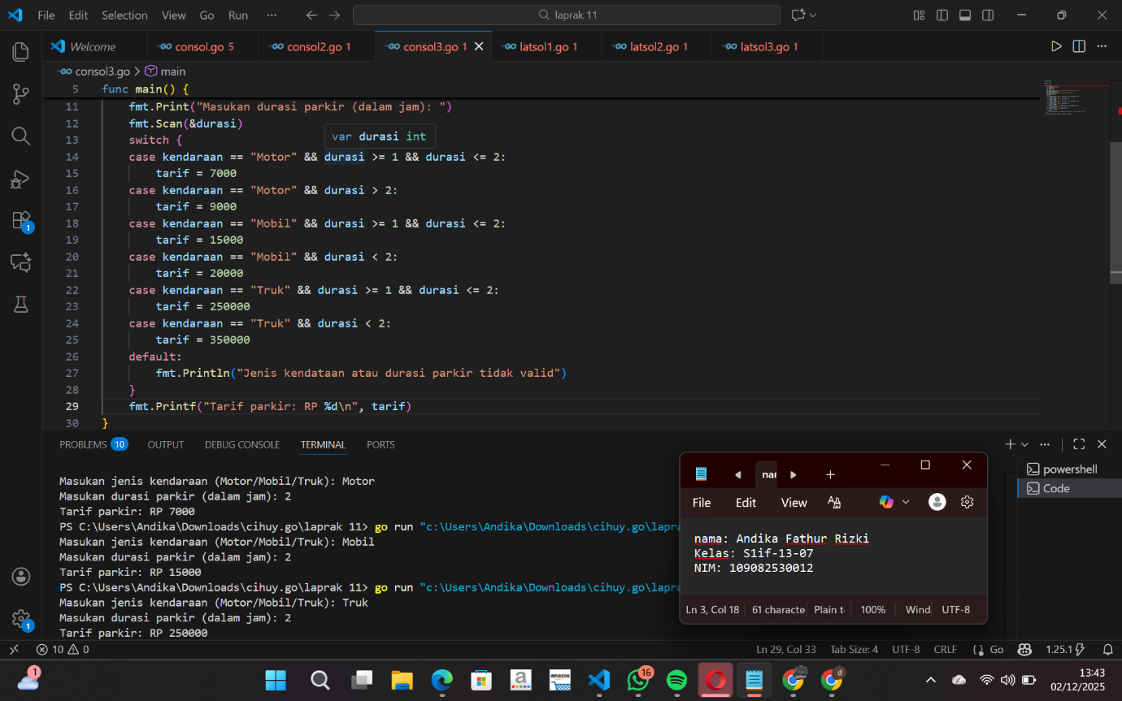

Program di atas digunakan untuk menghitung tarif parkir berdasarkan jenis kendaraan dan lama waktu parkir. Pengguna diminta memasukkan jenis kendaraan (Motor, Mobil, atau Truk) serta durasi parkir dalam jam. Setelah itu, program menggunakan switch untuk menentukan tarif: Motor dikenai biaya Rp7.000 untuk durasi 1–2 jam dan Rp9.000 jika lebih dari 2 jam; Mobil dikenai Rp15.000 untuk 1–2 jam dan Rp20.000 jika lebih dari 2 jam; sedangkan Truk dikenai Rp250.000 untuk 1–2 jam dan Rp350.000 untuk durasi lebih lama. Jika jenis kendaraan atau durasi tidak sesuai aturan, program menampilkan pesan bahwa input tidak valid. Terakhir, program mencetak tarif parkir yang harus dibayar.

TUGAS
- Tugas 1
Source code
package main

import (
"fmt"
)

func main() {
var ph float64
fmt.Print("Masukkan nilai pH: ")
fmt.Scan(&ph)
switch {
case ph < 0 || ph > 14:
fmt.Println("Nilai pH tidak valid. Nilai pH harus antara 0 dan 14.")
case ph >= 6.5 && ph <= 8.6:
fmt.Println("Air layak minum")
default:
fmt.Println("Air tidak layak minum")
}
}

fmt.Printf("Detail biaya: Rp. %d + Rp. %d\n", biayaKg, biayaSisa)
fmt.Printf("Total biaya: Rp. %d\n", total)
}

Screenshoot program
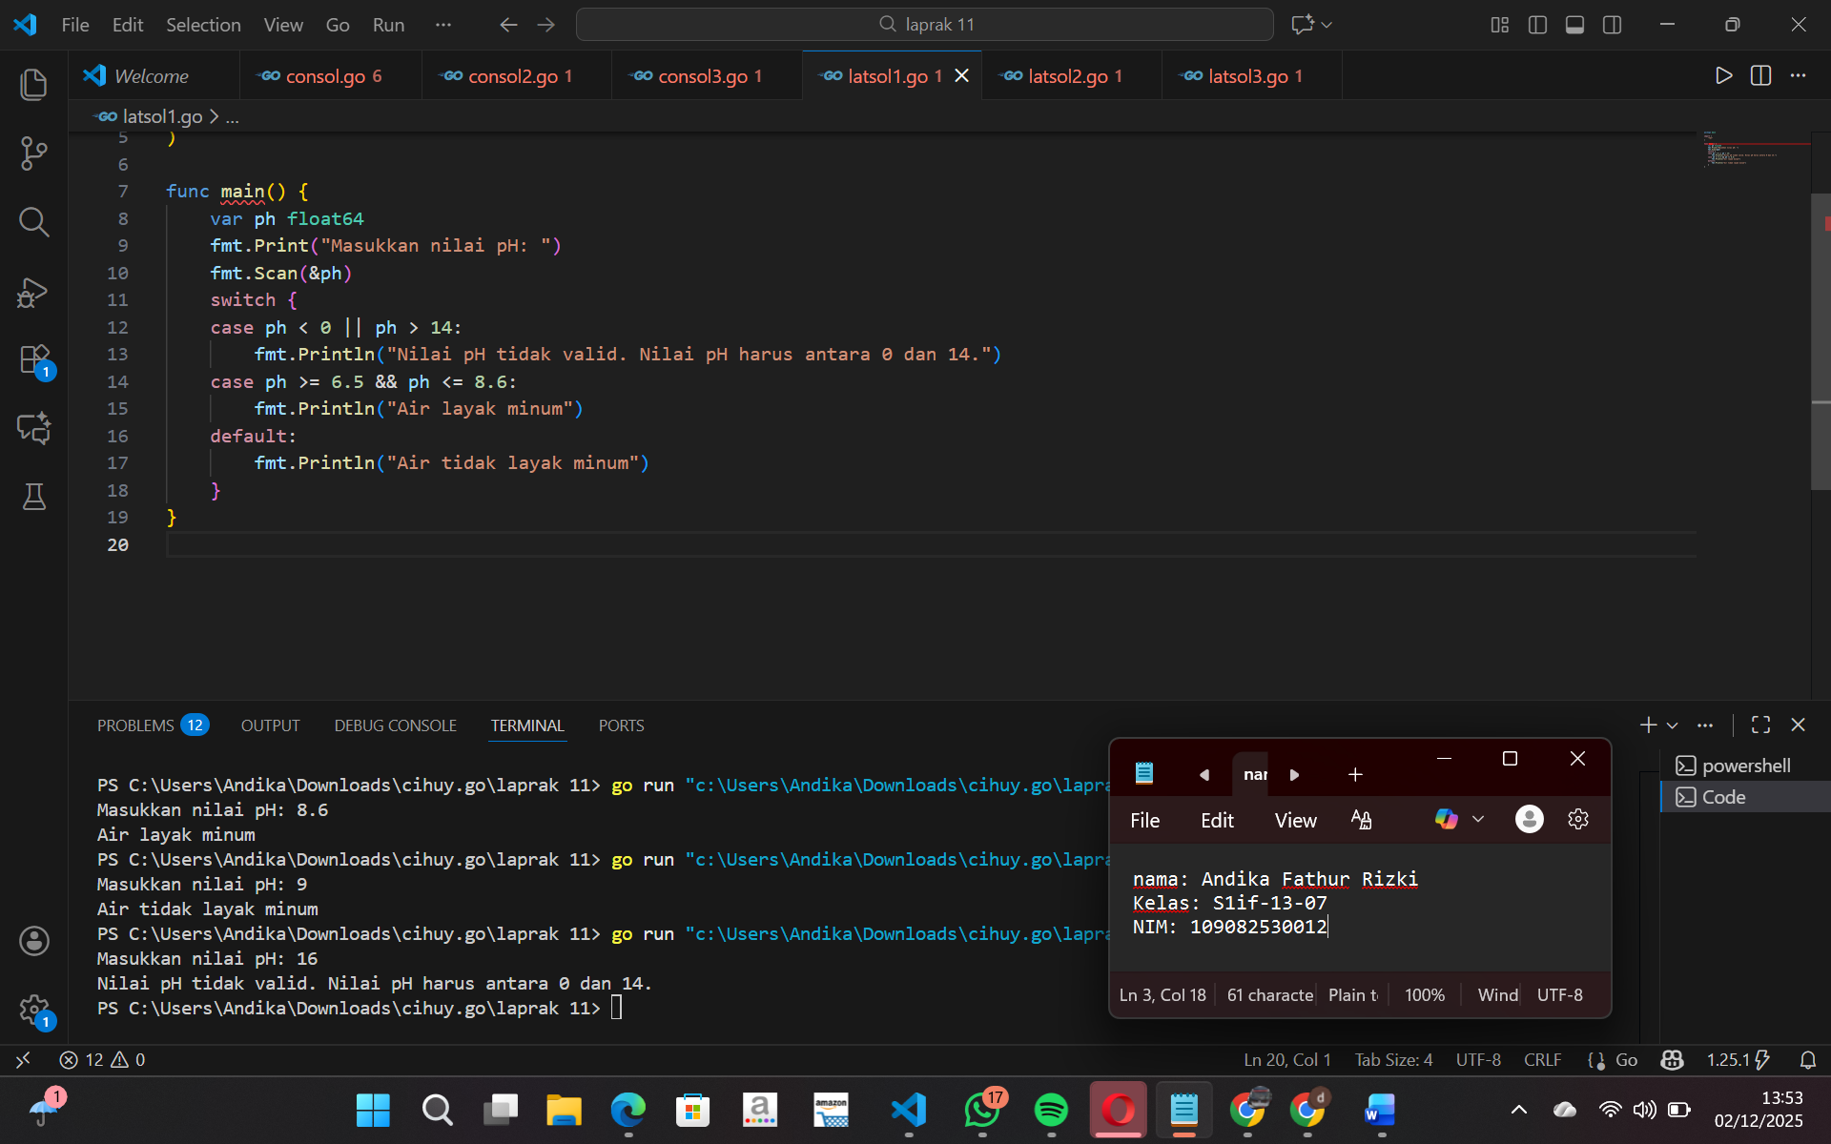

Deskripsi program
Program di atas berfungsi untuk menentukan apakah air layak diminum berdasarkan nilai pH yang dimasukkan pengguna. Setelah pengguna mengetikkan angka pH, program memeriksa apakah nilai tersebut berada di luar rentang 0–14; jika ya, program menampilkan bahwa nilai pH tidak valid. Jika nilai pH berada pada kisaran 6,5 hingga 8,6, program menyatakan bahwa air tersebut layak minum. Selain rentang tersebut, program menyimpulkan bahwa air tidak layak minum. Program ini membantu mengevaluasi kualitas air dengan cara yang sederhana berdasarkan nilai pH.

- Tugas 2

Source code
package main

import (
"fmt"
)

func main() {
var jenis string
var jam int
fmt.Print("Masukkan jenis kendaraan (motor/mobil/truk): ")
fmt.Scan(&jenis)
fmt.Print("Masukkan durasi parkir (jam): ")
fmt.Scan(&jam)
if jam < 1 {
jam = 1
}
var tarif int

switch jenis {
case "motor":
tarif = 2000
case "mobil":
tarif = 5000
case "truk":
tarif = 8000
default:
fmt.Println("Jenis kendaraan tidak dikenal")
return
}

total := tarif * jam
fmt.Println("Total biaya parkir:", total)
}

Screenshoot program
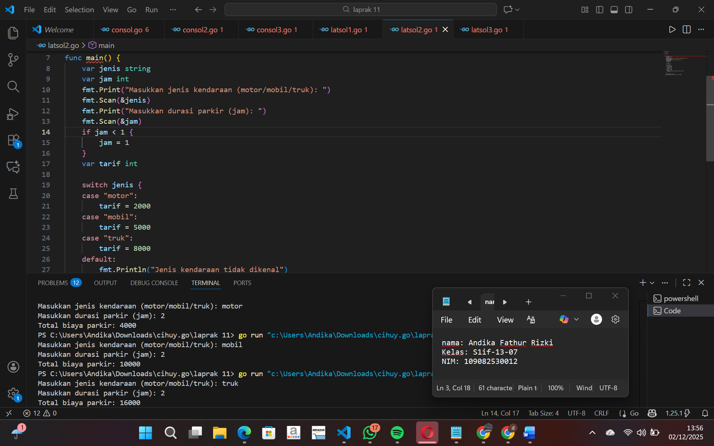

Deskripsi program
Program di atas digunakan untuk menghitung biaya parkir berdasarkan jenis kendaraan dan lama parkir. Pengguna diminta memasukkan jenis kendaraan (motor, mobil, atau truk) serta durasi parkir dalam jam. Jika durasi yang dimasukkan kurang dari 1 jam, program otomatis mengubahnya menjadi 1 jam. Selanjutnya, melalui switch, program menentukan tarif per jam: motor Rp2.000, mobil Rp5.000, dan truk Rp8.000. Jika jenis kendaraan tidak dikenali, program menampilkan pesan kesalahan dan berhenti. Setelah tarif ditemukan, program mengalikan tarif dengan jumlah jam parkir untuk mendapatkan total biaya, lalu menampilkannya..

- Tugas 3

package main

import (
"fmt"
)

func main() {
var n int
fmt.Print("Masukkan bilangan: ")
fmt.Scan(&n)

switch {
case n%10 == 0:
fmt.Println("Kategori: Bilangan Kelipatan 10")
fmt.Printf("Hasil pembagian antara %d / 10 = %d\n", n, n/10)

case n%5 == 0 && n != 5:
fmt.Println("Kategori: Bilangan Kelipatan 5")
fmt.Printf("Hasil kuadrat dari %d^2 = %d\n", n, n*n)

case n%2 == 0:
fmt.Println("Kategori: Bilangan Genap")
fmt.Printf("Hasil perkalian dengan bilangan berikutnya %d * %d = %d\n",
n, n+1, n*(n+1))

default:
fmt.Println("Kategori: Bilangan Ganjil")
fmt.Printf("Hasil penjumlahan dengan bilangan berikutnya %d + %d = %d\n",
n, n+1, n+(n+1))
}
}

Screenshoot program

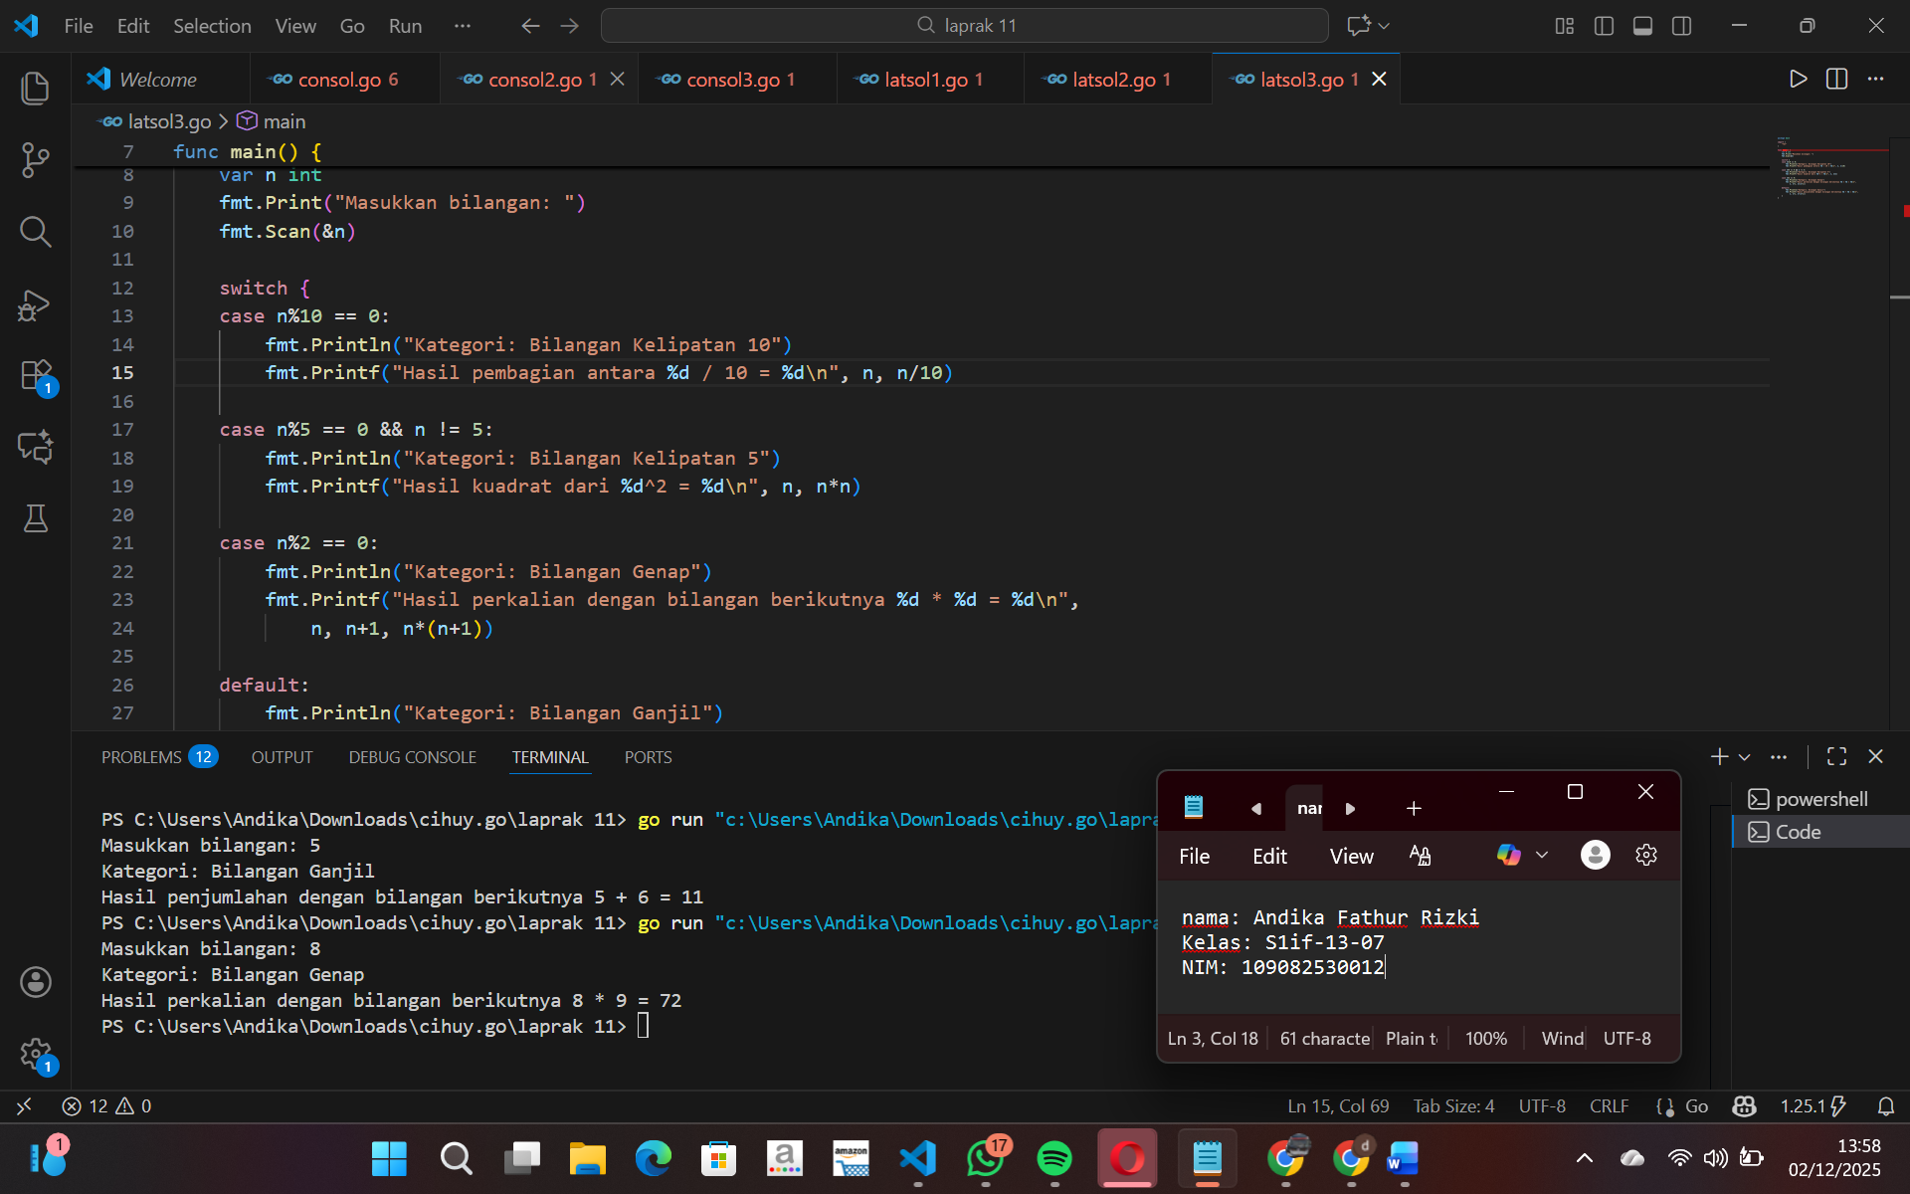

Deskripsi program
Program di atas digunakan untuk mengelompokkan sebuah bilangan berdasarkan sifatnya, lalu menampilkan perhitungan tertentu sesuai kategori. Setelah pengguna memasukkan sebuah angka, program memeriksa kondisi melalui switch: jika bilangan merupakan kelipatan 10, program menampilkan kategorinya dan hasil pembagian angka tersebut dengan 10; jika bilangan kelipatan 5 (selain angka 5), program menampilkan kategori serta hasil kuadratnya; jika bilangan genap, program menampilkan hasil perkalian bilangan itu dengan bilangan setelahnya; dan jika tidak memenuhi semua kondisi tersebut, program menganggapnya sebagai bilangan ganjil dan menampilkan hasil penjumlahannya dengan bilangan berikutnya. Dengan demikian, program membantu mengenali jenis bilangan sekaligus memberikan operasi matematis yang sesuai.

